通知管理模块设计

1. 概述

对通知管理模块进行设计，首先完善其功能模块，列出其功能并制表；接下来通过流程图帮助构建功能模块的应用流程，帮助我们了解某项业务的具体处理过程，发现和处理系统调查工作中的错误和疏漏并及时修改，便于分析原系统流程中的问题，优化或重组业务处理流程；最后完成用例图，帮助我们了解功能的应用场景。

注释：如果图片显示不清可查看压缩包中对应的文件。

1. 功能模块

通过对现有作业管理系统的通知管理模块的研究以及对于通知管理模块痛点的收集和分析，我在保证基础的通知管理模块的功能的基础上增加了一定的特色功能。并将其分成了三个大的功能板块：操作权限的管理；通知公告的管理；通知公告的查看。在此之后将其细分为多个小的功能，具体划分如下。

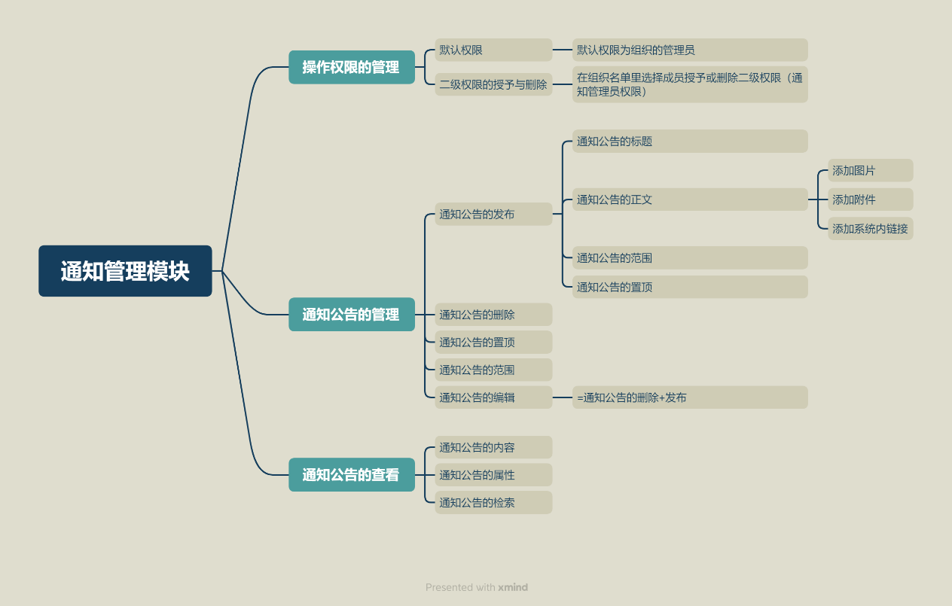

功能.ximd/png

1. 功能流程

根据功能模块的设计，完成功能流程的制定。首先进行初步的逻辑梳理。结果如下：

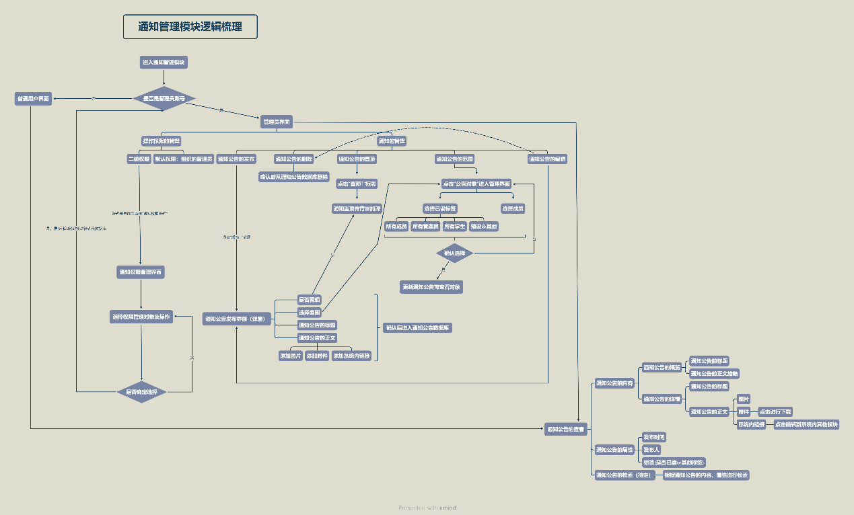

通知管理模块流程梳理.xmind/png

基于上述逻辑梳理，将其转化为UML流程图。

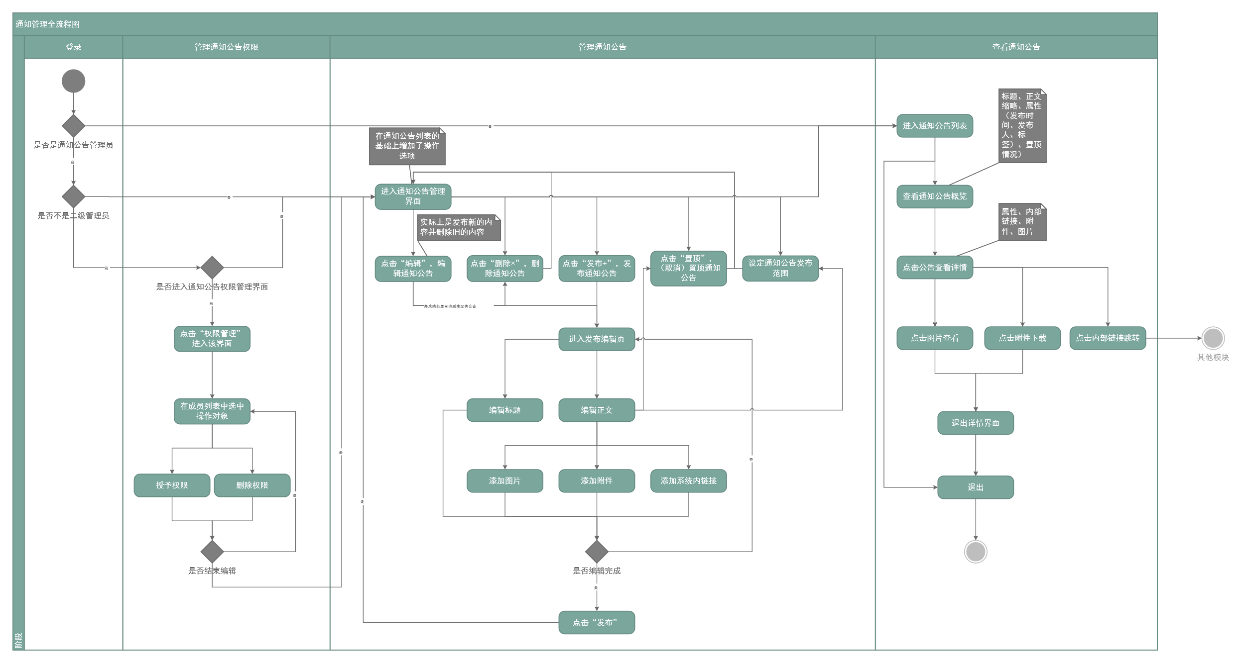

UML功能流程图.vsdx/svg

1. 用例

基于上述流程图和用户区分，现做出如下用例图：

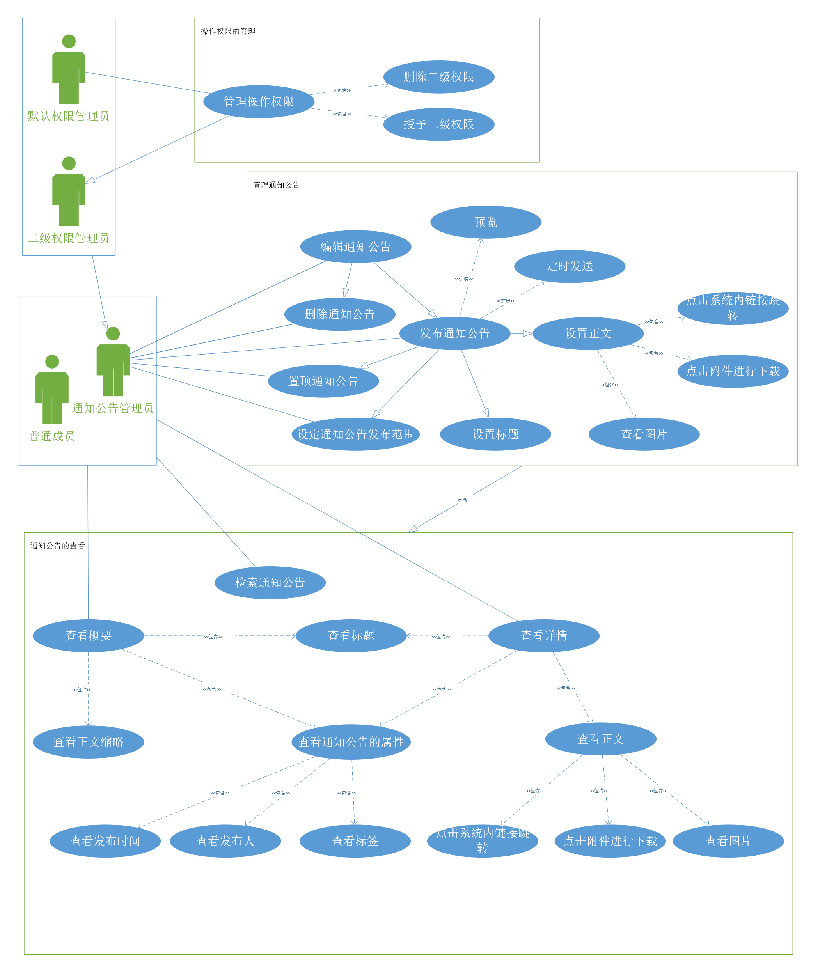

UML用例图.vsdx/svg

进行用例分析：

|  |  |  |
| --- | --- | --- |
| 用例名称 | 管理操作权限 | |
| 参与者 | 默认权限管理员 | |
| 前置条件 | 被识别为默认权限管理员 | |
| 后置条件 | 组织中存在其他对象 | |
| 主事件流 | | |
| 1.授予二级权限  3.删除二级权限 | | 2.系统根据授予操作增加管理员  4.系统根据删除操作删除管理员 |

|  |  |  |
| --- | --- | --- |
| 用例名称 | 管理通知公告 | |
| 参与者 | 管理员 | |
| 前置条件 | 被识别为管理员 | |
| 后置条件 | 无 | |
| 主事件流 | | |
| 发布通知公告  删除通知公告  置顶通知公告  设定通知公告发布范围  编辑通知公告 | | 系统将通知公告加入数据库  系统将通知公告从数据库中删除  系统将通知公告背景加深并始终首位显示  系统根据设定选择通知公告接收人群  系统根据编辑发布新通知公告，删除旧的 |

|  |  |  |
| --- | --- | --- |
| 用例名称 | 查看通知公告 | |
| 参与者 | 所有用户 | |
| 前置条件 | 成功登陆 | |
| 后置条件 | 处于某一通知公告的发布范围中 | |
| 主事件流 | | |
| 查看概要  查看详情  点击附件进行下载，点击图片进行查看，点击链接跳转至其他页面  检索通知公告 | | 系统显示标题、正文缩略、属性  系统进入详情界面，显示标题、属性、正文  系统根据操作做出对应反馈 （提供下载链接、放大图片、跳转至其他页面）  根据搜索词检索数据库并给出相关结果 |